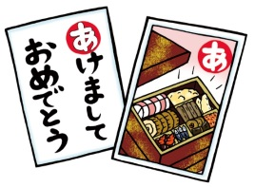平成3１年1月

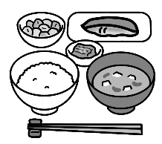練馬区立南町小学校

　あけましておめでとうございます。今年もどうぞよろしくお願いいたします。

1月には年始の伝統行事をはじめ、全国学校給食週間もあります。給食では、日本の食文化や伝統的な食べ物を

紹介する良い機会として、豆・魚・海藻を組み合わせた和食の献立を多くとり入れています。日本に伝わる恵み

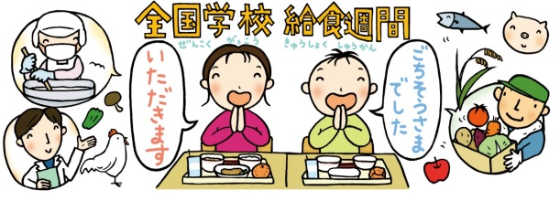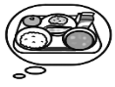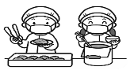の食材を通し、感謝の気持ちも伝えていきたいと思います。

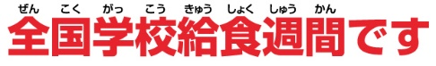

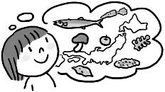[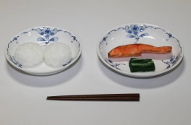](https://www.jiji.com/jc/v4?id=kyureki&p=kyureki-IMG_0103)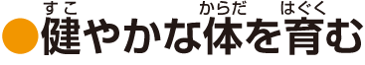　　　　

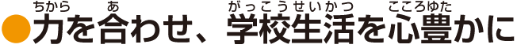　　　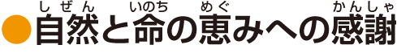

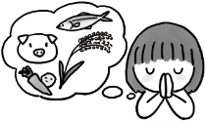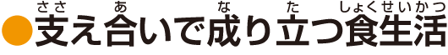　　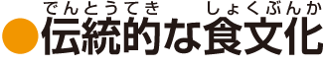　　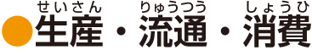

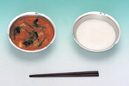　1月24〜30日は学校給食週間です。日本の学校給食は明治時代に始まり、その後、

戦争の影響で中断されてしまいました。学校給食週間は、戦後、海外からの温かい支援で

学校給食が再開されたことを記念し、1950（昭和25）年から行われています。

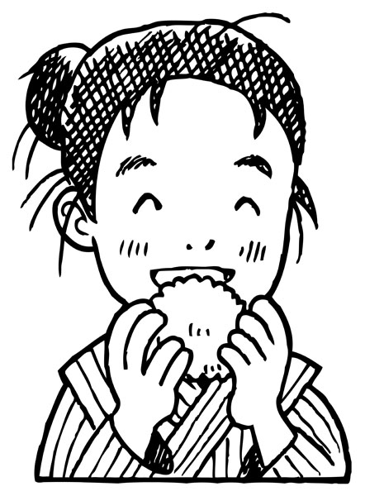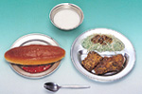**【学校給食の歴史をふり返って】**　□･･･1月に実施予定のメニューです。

**●明治22年　学校給食のはじまり**献立例：おにぎり、焼き魚、漬物

山形県鶴岡市の私立忠愛小学校で、貧困児童の救済のために行われたのが始まりです。

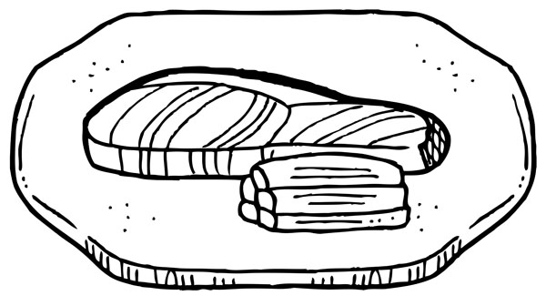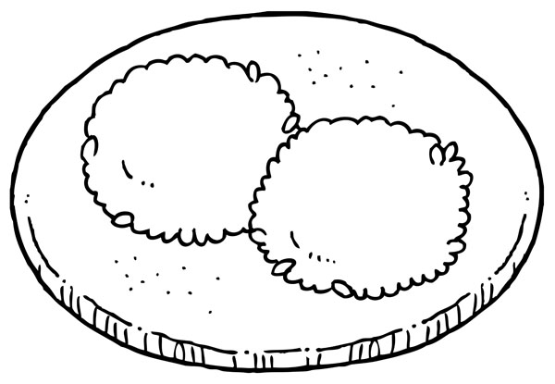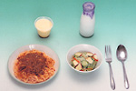その後、全国各地で子供たちの栄養改善のために給食が実施されるようになりました。

**●昭和22年　戦後の給食開始**献立例：ミルク（脱脂粉乳）、すいとん

アメリカやアジア救済委員会（LALA：ララ）、連合軍などから物資援助があり、給食が再開されました。

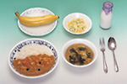ミルクは、脱脂粉乳に砂糖とビタミン剤を加えたものです。温かく膜が張ったミルクは独特な風味だったそうです。

**●昭和25～30年頃　完全給食開始**献立例：コッペパン、ミルク、鯨肉の竜田揚げ、せんキャベツ、ジャム

アメリカから小麦の援助を受け、パン・ミルク・おかずがそろった「完全給食」が実施されるようになりました。

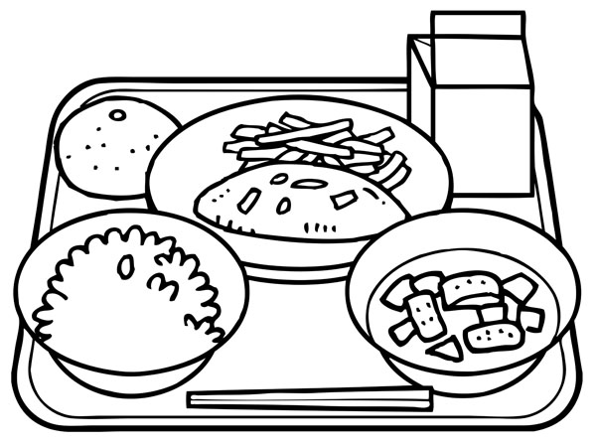**●昭和40年頃　牛乳の開始**献立例：ミートスパゲティ、牛乳、サラダ

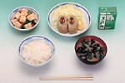ソフトめんが登場するようになりました。また、脱脂粉乳から牛乳へ切り替わった時期でもあります。

**●昭和51年　米飯給食の導入**献立例：カレーライス、牛乳、スープ、果物

これまではパンやめんが中心の給食でしたが、この年から正式に米飯が導入されるようになりました。

はじめは月1回でしたが、現在では週3～4回が米飯給食です。

**●現在***参考資料　：　全国学校給食会連合会HP、埼玉県学校給食歴史館（北本市）*

現在では、栄養バランスの良い内容はもちろん、給食を通して「食」についての様々なことを知ってもらうため、行事食や郷土料理、地元の農産物を活用した献立を実施しています。 給食は生きた教材として、学校での「食育」を進める上で大切な役割をしています。

＊3年生は、練馬区の農業について学んでいます。区内産の大根やキャベツなど新鮮な野菜を味わうことで、より理解が深まると考えます。

レシピ紹介キムチたくあんご飯　1月24日(木)実施予定　練馬大根のたくあんを使用します！

材料 （ご飯 茶碗４杯分）

豚肉 200g 　キムチ 100ｇ たくあん（練馬大根） 100g

にんにく・しょうが　少々　いりごま お好みで

醤油 大さじ１ ゴマ油 小さじ１

①豚肉、キムチを一口サイズに切る。

②フライパンにゴマ油を入れ、豚肉、キムチ、たくあんを炒める。

③醤油で味付けする。（キムチ・たくあんの塩分もあるので、調節する）

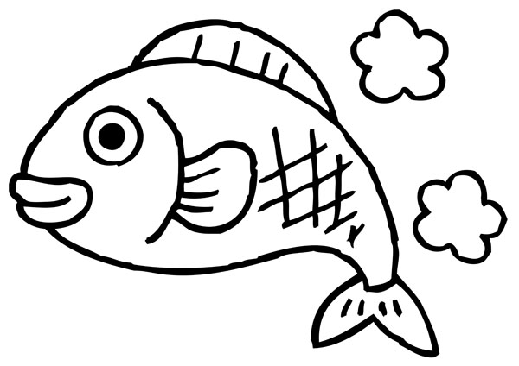④ご飯と具を混ぜ合わせ、ごまを振り、できあがり。

【給食費のお願い】

1月の給食費の引き落としは、1月7日（月）です。残高のご確認をよろしくお願い致します**。**